VLOGA ZA ODOBRITEV TEHNIČNE REŠITVE ZAČASNEGA ZMANJŠANEGA VARNOSTNEGA PROSTORA V JAŠKU DVIGALA

Na podlagi tehničnega predpisa:

Točka 2.2 Priloge 2 Pravilnika o varnosti dvigal (Uradni list RS, št. 44/24)

Za katerega je pristojno:

Ministrstvo za gospodarstvo, turizem in šport

Podatki o vložniku:
Naziv*
Naslov*
Vložnik je*  (ustrezno označi ali dopolni) | monter dvigala / bodoči lastnik dvigala / investitor /  zastopnik bodočega lastnika /________________

Podatki o mestu vgradnje dvigala:
Naziv objekta*
Naslov*
Namembnost objekta*
Namen uporabe dvigala*
Objekt ima uporabno dovoljenje*  (če ga je potreboval v času dokončanja gradnje objekta) | DA - številka, datum izdaje, upravna enota:  NE

Podatki o načrtovalcu dvigala:
Naziv*
Naslov*
Dejavnost*

Podatki o dvigalu:
Predvideni monter*
Vrsta dvigala*
Tovarniška številka*
(če je že določena)
Predvideno leto vgradnje*
Nazivna nosilnost* | kg | oseb
Nazivna hitrost* | m/s
Višina dviga* | m
Število postaj* | Skupaj
Število dostopov* | Spredaj
 | Zadaj
 | Ob strani

*obvezni podatki

OBVEZNA DOKUMENTACIJA:

- Dokazila glede upravičenosti izvedbe tehnične rešitve začasnega zmanjšanega varnostnega prostora:

  - pozitivno mnenje priglašenega organa za področje dvigal;

- dokazilo, da bi izvedba v harmoniziranih standardih določenega zgornjega ali spodnjega varnostnega prostora v obstoječi stavbi pomenila nesorazmerni strošek;

- dokazilo, da gre za obstoječ objekt (če je v času dokončanja gradnje objekt potreboval uporabno dovoljenje, kopijo uporabnega dovoljenja).

- Dispozicijski načrt dvigala v objektu:

- prikaz položaja kabine v najvišjem možnem položaju:
  - ko utež sede na blažilnike oziroma pri iztegu bata,
  - ko so uporabljena sredstva za zagotovitev začasnega varnostnega prostora;

- prikaz položaja kabine v najnižjem možnem položaju:
  - ko kabina sede na blažilnike,
  - ko so uporabljena sredstva za zagotovitev začasnega varnostnega prostora.

- Ocena tveganja

PODATKI O ZGORNJEM VARNOSTNEM PROSTORU V JAŠKU DVIGALA:

Zgornji varnostni prostor (glej sliko spodaj): | pri nasedli protiuteži ali iztegu bata  (m) | pri uporabi začasnih sredstev  (m)
- razdalja med najvišjo stojno ravnino strehe kabine in nivojem najnižjih delov stropa jaška
- preostala dolžina vodil kabine

- razdalja med najnižjimi deli stropa jaška in najvišjimi deli vodilnih čeljusti, vrvnih obes, nadboja ali navpično smičnih vrat
- razdalja med najnižjimi deli stropa jaška in najvišjimi deli opreme na stropu kabine (ograja)
prostor nad kabino za kvader 0,5m x 0,7m x 1m, kjer so v njegovem prostoru lahko pri neposrednem obešanju nameščene vrvi, kjer sredina pritrditev ne sme oddaljena za več kot 0,15 m od roba ene od navpičnih ploskev kvadra | DA / NE | DA / NE
preostala dolžina vodil protiuteži pri nasedli kabini

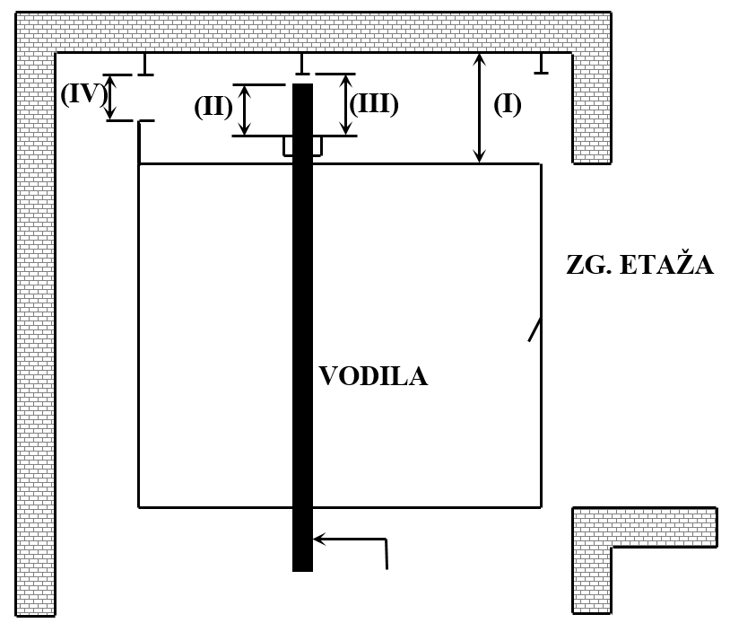

Opis sredstev za zagotovitev začasnega varnostnega prostora v glavi jaška:

PODATKI O SPODNJEM VARNOSTNEM PROSTORU V JAŠKU DVIGALA:

Spodnji varnostni prostor (glej sliko spodaj): | pri nasedli kabini  (m) | pri uporabi začasnih sredstev  (m)
(i) prostor za kvader (0,5m x 0,7m x 1,0m) | DA / NE | DA / NE
(ii) razdalja med najnižjim delom kabine in dnom jame:

(iii) preostala dolžina vodil kabine ter razdalja predpasnika ali deli navpični smičnih vrat do tal v horizontalnem območju 15cm
(iv) prosta navpična razdalja med najvišjimi deli, ki so pritrjeni v jami (npr. napenjalno vrvenico izravnalnih vrvi) in najnižjim delom kabine

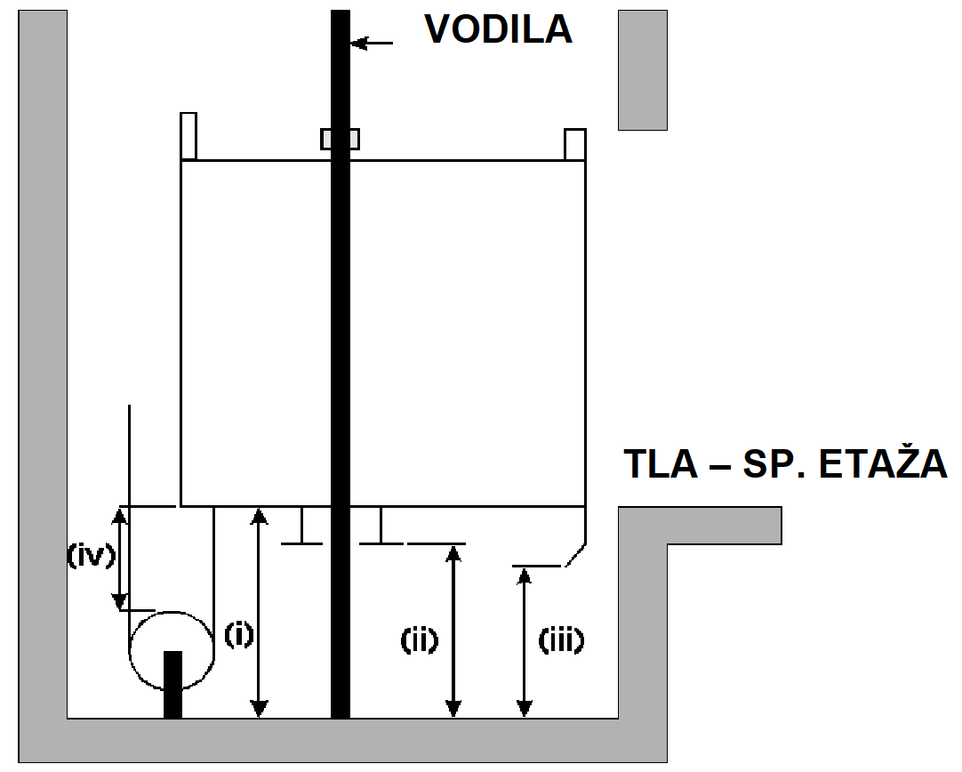

Opis sredstev za zagotovitev začasnega varnostnega prostora v jami jaška:

Vlogo izpolnil:

Podpis:

Datum:

